

**Об утверждении регламента государственной услуги "Субсидирование элитных семян"**

***Утративший силу***

Постановление акимата Акмолинской области от 28 августа 2014 года № А-8/398. Зарегистрировано Департаментом юстиции Акмолинской области 3 октября 2014 года № 4381. Утратило силу постановлением акимата Акмолинской области от 21 августа 2015 года № А-9/396

      Сноска. Утратило силу постановлением акимата Акмолинской области от 21.08.2015 № А-9/396 (вводится в действие со дня официального опубликования).

      Примечание РЦПИ.  
      В тексте документа сохранена пунктуация и орфография оригинала.

      В соответствии с Законом Республики Казахстан от 15 апреля 2013 года «О государственных услугах» акимат Акмолинской области **ПОСТАНОВЛЯЕТ:**  
      1. Утвердить прилагаемый регламент государственной услуги «Субсидирование элитных семян».  
      2. Контроль за исполнением настоящего постановления возложить на первого заместителя акима Акмолинской области Акимова Р.К.  
      3. Настоящее постановление акимата области вступает в силу со дня государственной регистрации в Департаменте юстиции Акмолинской области и вводится в действие по истечению 10 календарных дней после дня его официального опубликования, но не ранее введения в действие постановления Правительства Республики Казахстан от 31 июля 2014 года № 843 «Об утверждении стандарта государственной услуги «Субсидирование элитных семян».

*Аким области                               С.Кулагин*

Утвержден постановлением       
акимата Акмолинской области      
от 28 августа 2014 года № А-8/398

**Регламент государственной услуги «Субсидирование элитных семян»**

**1. Общие положения**

      1. Государственная услуга «Субсидирование элитных семян» (далее – государственная услуга) оказывается государственным учреждением «Управление сельского хозяйства Акмолинской области» (далее – услугодатель).  
      2. Форма оказываемой государственной услуги – бумажная.  
      3. Результатом оказываемой государственной услуги является предоставление в территориальное подразделение казначейства реестра счетов к оплате для дальнейшего перечисления причитающихся бюджетных субсидий на банковские счета услугополучателей.

**2. Описание порядка действий структурных подразделений (работников) услугодателя в процессе оказания государственной услуги**

      4. Для получения государственной услуги услугополучатель либо его представитель (по нотариально заверенной доверенности) представляет документы, указанные в пункте 9 Стандарта государственной услуги «Субсидирование элитных семян», утвержденного постановлением Правительства Республики Казахстан от 31 июля 2014 года № 843 (далее – Стандарт).  
      5. Содержание каждой процедуры (действия), входящей в состав процесса оказания государственной услуги, длительность его выполнения:  
      5.1. Для получения бюджетных субсидий на частичное возмещения затрат элитно-семеноводческих хозяйств (далее – элитсемхоз) за фактически приобретенные в зарубежных странах оригинальные семена кукурузы, сахарной свеклы, рапса, сои, овощных и кормовых культур:  
      1) канцелярия услугодателя принимает представленные документы в срок до 5 числа месяца, следующего за отчетным, но не позднее 10 ноября соответствующего года – 15 минут. Результат – направление представленных документов руководителю услугодателя;  
      2) руководитель услугодателя – ознакамливается с представленными документами, определяет ответственного исполнителя – 60 минут. Результат – направляет документы ответственному исполнителю;  
      3) ответственный исполнитель услугодателя осуществляет проверяет достоверность представленных документов, утверждает реестр по объемам фактического приобретения услугополучателем оригинальных семян сельскохозяйственных растений, составляет сводный реестр по объемам фактического закупа оригинальных семян сельскохозяйственных растений по области и на основе установленных нормативов бюджетных субсидий определяет объемы средств, подлежащих к уплате услугополучателям, формирует ведомость для выплаты бюджетных субсидий услугополучателям за фактически приобретенные в зарубежных странах оригинальные семена кукурузы, сахарной свеклы, рапса, сои, овощных и кормовых культур, представляет в территориальное подразделение казначейства реестр счетов к оплате с приложением счетов к оплате в 2-х экземплярах - в течение шестнадцати рабочих дней. Результат - представление в территориальное подразделение казначейства реестра счетов к оплате с приложением счетов к оплате.  
      5.2. Для получения бюджетных субсидий услугополучатели оригинаторы по результатам понесенных затрат по закладке маточников многолетних насаждений плодово-ягодных культур и винограда и обслуживанию незавершенного производства заложенных маточников многолетних насаждений плодово-ягодных культур и винограда:  
      1) канцелярия услугодателя принимает представленные документы в срок до 5 числа месяца, следующего за отчетным, но не позднее 30 ноября соответствующего года – 15 минут. Результат – направление представленных документов руководителю услугодателя;  
      2) руководитель услугодателя – ознакамливается с представленными документами, определяет ответственного исполнителя – 60 минут. Результат – направляет документы ответственному исполнителю;  
      3) ответственный исполнитель услугодателя проверяет достоверность представленных документов, формирует ведомость, представляет в территориальное подразделение казначейства реестр счетов к оплате с приложением счетов - в течение пятнадцати рабочих дней. Результат - представление в территориальное подразделение казначейства реестра счетов к оплате с приложением счетов.  
      5.3. Для получения бюджетных субсидий за приобретенные по рыночной стоимости элитные семена сельскохозяйственных растений:  
      1) Межведомственная комиссия принимает представленные документы в срок до 20 июня соответствующего года - по яровым культурам, до 10 ноября соответствующего года - по озимым культурам – 15 минут. Результат – выдача услугополучателю копии заявки с указанием даты принятия;  
      2) МВК проверяет представленные документы, формирует предварительные квоты для каждого семеноводческого хозяйства (далее - семхоз) и потребителя семян по каждому виду элитных семян, направляет их на утверждение местному исполнительному органу района - в течение двух рабочих дней после завершения срока приема документов. Результат - направление предварительных квот на утверждение ответственному исполнителю услугодателя;  
      3) ответственный исполнитель услугодателя утверждает предварительные квоты для каждого семхоза и (или) потребителя семян по каждому виду элитных семян – в течение одного рабочего дня после получения документов. Результат – утверждение предварительных квот;  
      4) ответственный исполнитель услугодателя представляет в Управление сельского хозяйства Акмолинской области (далее - Управление) утвержденные предварительные квоты для каждого семхоза и потребителя семян по каждому виду элитных семян и документы, указанные в пункте 24 Правил субсидирования на поддержку семеноводства, утвержденных постановлением Правительства Республики Казахстан от 29 марта 2013 года № 304 (далее - Правила) - в течение двух рабочих дней. Результат – представление в Управление утвержденных предварительных квот;  
      5) Управление проверяет представленные документы, составляет и утверждает квоты для каждого семхоза и потребителя семян по каждому виду элитных семян и сводный акт по объемам фактического закупа элитных семян по области, формирует сводную ведомость для выплаты бюджетных субсидий, представляет в территориальное подразделение казначейства реестр счетов к оплате с приложением счетов к оплате в 2-х экземплярах - в течение одиннадцати рабочих дней. Результат - представление в территориальное подразделение казначейства реестра счетов к оплате с приложением счетов к оплате.  
      5.4 Для получения бюджетных субсидий за реализованные элитные семена кукурузы, подсолнечника, риса, сахарной свеклы, хлопчатника и саженцев плодово-ягодных культур и винограда, реализованных отечественным сельскохозяйственным товаропроизводителям:  
      1) МВК принимает представленные документы в срок до 20 июня соответствующего года - по яровым культурам, до 10 ноября соответствующего года - по озимым культурам – 15 минут. Результат – выдача услугополучателю копии заявки с указанием даты принятия;  
      2) МВК сверяет представленные копии первичных платежных документов с оригиналами и заверяет своей печатью, сдает на хранение ответственному исполнителю заверенные копии первичных платежных документов, один экземпляр сводного реестра по объемам фактической реализации элитных семян и саженцев и один экземпляр договора купли-продажи - в течение двух рабочих дней после завершения сроков приема документов. Результат - сдача на хранение ответственному исполнителю соответствующих документов;  
      3) ответственный исполнитель услугодателя представляет в Управление документы, указанные в подпункте 5) пункта 29 Правил - в течение одного рабочего дня после получения документов. Результат - представление в Управление соответствующих документов;  
      4) Управление проверяет представленные документы, составляет и утверждает сводный акт по объемам фактической реализации элитных семян и саженцев по области, определяет объемы причитающихся бюджетных средств, формирует сводную ведомость для выплаты бюджетных субсидий, представляет в территориальное подразделение казначейства реестр счетов к оплате с приложением счетов к оплате в 2-х экземплярах - в течение тринадцати рабочих дней. Результат - представление в территориальное подразделение казначейства реестра счетов к оплате с приложением счетов к оплате.

**3. Описание порядка взаимодействия структурных подразделений (работников) услугодателя в процессе оказания государственной услуги**

      6. Перечень структурных подразделений, (работников) услугодателя, которые участвуют в процессе оказания государственной услуги:  
      1) канцелярия;  
      2) руководитель услугодателя;  
      3) ответственный исполнитель услугодателя;  
      4) МВК;  
      5) Управление.  
      7. Описание последовательности процедур (действий) между структурными подразделениями (работниками) с указанием длительности каждой процедуры (действия):  
      7.1. Для получения бюджетных субсидий на частичное возмещения затрат элитно-семеноводческих хозяйств (далее – элитсемхоз) за фактически приобретенные в зарубежных странах оригинальные семена кукурузы, сахарной свеклы, рапса, сои, овощных и кормовых культур:  
      1) канцелярия услугодателя принимает представленные документы в срок до 5 числа месяца, следующего за отчетным, но не позднее 10 ноября соответствующего года и направляет представленные документы руководителю услугодателя – 15 минут;  
      2) руководитель услугодателя – ознакамливается с представленными документами, определяет ответственного исполнителя, направляет документы ответственному исполнителю – 60 минут;  
      3) ответственный исполнитель услугодателя осуществляет проверяет достоверность представленных документов, утверждает реестр по объемам фактического приобретения услугополучателем оригинальных семян сельскохозяйственных растений, составляет сводный реестр по объемам фактического закупа оригинальных семян сельскохозяйственных растений по области и на основе установленных нормативов бюджетных субсидий определяет объемы средств, подлежащих к уплате услугополучателям, формирует ведомость для выплаты бюджетных субсидий услугополучателям за фактически приобретенные в зарубежных странах оригинальные семена кукурузы, сахарной свеклы, рапса, сои, овощных и кормовых культур, представляет в территориальное подразделение казначейства реестр счетов к оплате с приложением счетов к оплате в 2-х экземплярах - в течение шестнадцати рабочих дней.  
      7.2. Для получения бюджетных субсидий услугополучатели оригинаторы по результатам понесенных затрат по закладке маточников многолетних насаждений плодово-ягодных культур и винограда и обслуживанию незавершенного производства заложенных маточников многолетних насаждений плодово-ягодных культур и винограда:  
      1) канцелярия услугодателя принимает представленные документы в срок до 5 числа месяца, следующего за отчетным, но не позднее 30 ноября соответствующего года и направляет представленные документы руководителю услугодателя – 15 минут;  
      2) руководитель услугодателя – ознакамливается с представленными документами, определяет ответственного исполнителя и направляет документы ответственному исполнителю – 60 минут;  
      3) ответственный исполнитель услугодателя проверяет достоверность представленных документов, формирует ведомость, представляет в территориальное подразделение казначейства реестр счетов к оплате с приложением счетов - в течение пятнадцати рабочих дней.  
      7.3. Для получения бюджетных субсидий за приобретенные по рыночной стоимости элитные семена сельскохозяйственных растений:  
      1) МВК принимает представленные документы в срок до 20 июня соответствующего года - по яровым культурам, до 10 ноября соответствующего года - по озимым культурам, выдает услугополучателю копию заявки – 15 минут;  
      2) МВК проверяет представленные документы, формирует предварительные квоты для каждого семхоза и потребителя семян по каждому виду элитных семян, направляет их на утверждение местному исполнительному органу района и направляет предварительные квоты на утверждение ответственному исполнителю - в течение двух рабочих дней после завершения срока приема документов;  
      3) ответственный исполнитель услугодателя утверждает предварительные квоты для каждого семхоза и (или) потребителя семян по каждому виду элитных семян – в течение одного рабочего дня после получения документов;  
      4) ответственный исполнитель услугодателя представляет в Управление утвержденные предварительные квоты для каждого семхоза и потребителя семян по каждому виду элитных семян и документы, указанные в пункте 24 Правил - в течение двух рабочих дней;  
      5) Управление проверяет представленные документы, составляет и утверждает квоты для каждого семхоза и потребителя семян по каждому виду элитных семян и сводный акт по объемам фактического закупа элитных семян по области, формирует сводную ведомость для выплаты бюджетных субсидий, представляет в территориальное подразделение казначейства реестр счетов к оплате с приложением счетов к оплате в 2-х экземплярах - в течение одиннадцати рабочих дней;  
      7.4 Для получения бюджетных субсидий за реализованные элитные семена кукурузы, подсолнечника, риса, сахарной свеклы, хлопчатника и саженцы:  
      1) МВК принимает представленные документы в срок до 20 июня соответствующего года - по яровым культурам, до 10 ноября соответствующего года - по озимым культурам и направляет представленные документы по яровым культурам руководителю услугодателя, а по озимым культурам в МВК, выдает услугополучателю копию заявки – 15 минут;  
      2) МВК сверяет представленные копии первичных платежных документов с оригиналами и заверяет своей печатью, сдает на хранение ответственному исполнителю заверенные копии первичных платежных документов, один экземпляр сводного реестра по объемам фактической реализации элитных семян и саженцев и один экземпляр договора купли-продажи - в течение двух рабочих дней после завершения сроков приема документов;  
      3) ответственный исполнитель услугодателя представляет в Управление документы, указанные в подпункте 5) пункта 29 Правил - в течение одного рабочего дня после получения документов;  
      6) Управление проверяет представленные документы, составляет и утверждает сводный акт по объемам фактической реализации элитных семян и саженцев по области, определяет объемы причитающихся бюджетных средств, формирует сводную ведомость для выплаты бюджетных субсидий, представляет в территориальное подразделение казначейства реестр счетов к оплате с приложением счетов к оплате в 2-х экземплярах - в течение тринадцати рабочих дней.  
      8. Описание последовательности процедур (действий) сопровождается блок-схемой согласно приложению 1, 2, 3, 4 к настоящему регламенту.  
      9. Подробное описание последовательности процедур (действий), взаимодействий структурных подразделений (работников) услугодателя в процессе оказания государственной услуги, а также описание порядка взаимодействия с иными услугодателями в процессе оказания государственной услуги отражается в справочнике бизнес-процессов оказания государственной услуги согласно приложению 5, 6, 7, 8 к настоящему регламенту.

Приложение 1 к Регламенту      
государственной услуги       
«Субсидирование элитных семян»

**Блок-схема оказание государственной услуги «Субсидирование элитных семян» для получения бюджетных субсидий на частичное возмещения затрат элитно-семеноводческих хозяйств за фактически приобретенные в зарубежных странах оригинальные семена кукурузы, сахарной свеклы, рапса, сои, овощных и кормовых культур**

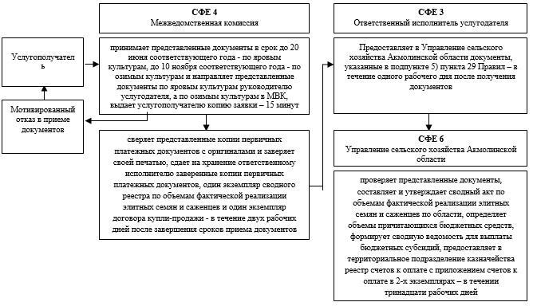

Приложение 2 к Регламенту      
государственной услуги       
«Субсидирование элитных семян»

**Блок-схема оказания государственной услуги «Субсидирование элитных семян» для получения бюджетных субсидий по результатам понесенных затрат по закладке маточников многолетних насаждений плодово-ягодных культур и винограда и обслуживанию незавершенного производства заложенных маточников многолетних насаждений плодово-ягодных культур и винограда**

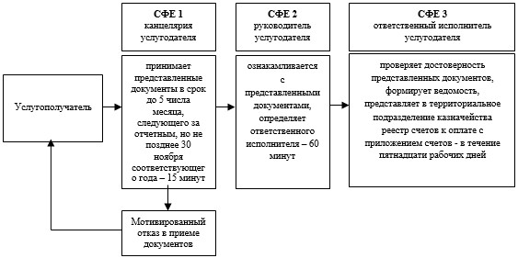

Приложение 3 к Регламенту     
государственной услуги      
«Субсидирование элитных семян»

**Блок-схема оказания государственной услуги «Субсидирование элитных семян» для получения бюджетных субсидий за приобретенные по рыночной стоимости элитные семена сельскохозяйственных растений**

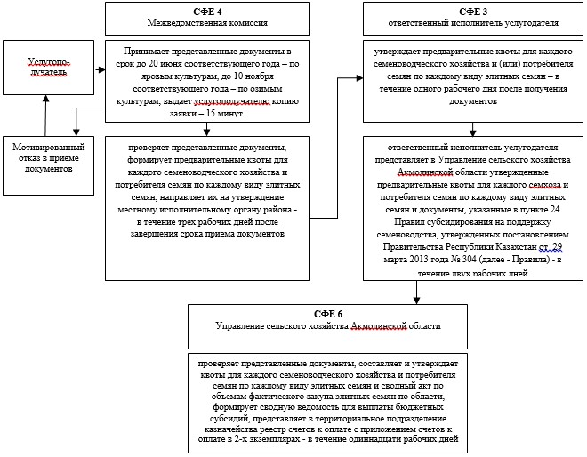

Приложение 4 к Регламенту      
государственной услуги       
«Субсидирование элитных семян»

**Блок-схема оказания государственной услуги «Субсидирование элитных семян» для получения бюджетных субсидий за реализованные элитные семена кукурузы, подсолнечника, риса, сахарной свеклы, хлопчатника и саженцев**



Приложение 5 к Регламенту     
государственной услуги      
«Субсидирование элитных семян»

**Справочник бизнес-процессов оказания государственной услуги «Субсидирование элитных семян» для получения бюджетных субсидий на частичное возмещения затрат элитно-семеноводческих хозяйств за фактически приобретенные в зарубежных странах оригинальные семена кукурузы, сахарной свеклы, рапса, сои, овощных и кормовых культур**

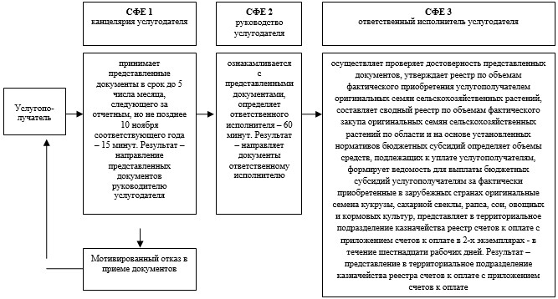

Приложение 6 к Регламенту      
государственной услуги       
«Субсидирование элитных семян»

**Справочник бизнес-процессов оказания государственной услуги «Субсидирование элитных семян» для получения бюджетных субсидий по результатам понесенных затрат по закладке маточников многолетних насаждений плодово-ягодных культур и винограда и обслуживанию незавершенного производства заложенных маточников многолетних насаждений плодово-ягодных культур и винограда**

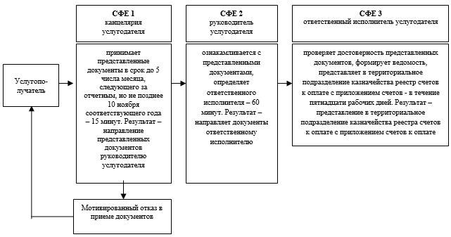

Приложение 7 к Регламенту     
государственной услуги      
«Субсидирование элитных семян»

**Справочник бизнес-процессов оказания государственной услуги «Субсидирование элитных семян» для получения бюджетных субсидий за приобретенные по рыночной стоимости элитные семена сельскохозяйственных растений**

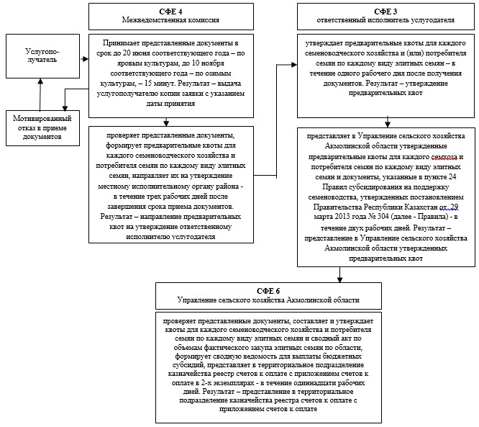

Приложение 8 к Регламенту     
государственной услуги      
«Субсидирование элитных семян»

**Справочник бизнес-процессов оказания государственной услуги «Субсидирование элитных семян» для получения бюджетных субсидий за реализованные элитные семена кукурузы, подсолнечника, риса, сахарной свеклы, хлопчатника и саженцев**

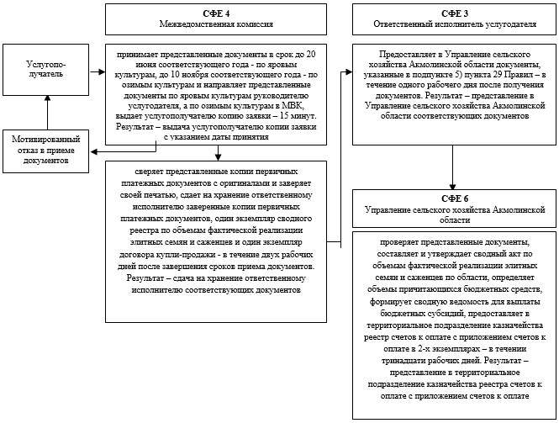

© 2012. РГП на ПХВ «Институт законодательства и правовой информации Республики Казахстан» Министерства юстиции Республики Казахстан